Приложение № 3
к постановлению администрации городского поселения
«Город Советская Гавань»
Советско-Гаванского муниципального района Хабаровского края
от 12.05.2020 № 378

Схема границ публичного сервитута в отношении земельных участков, входящих в состав земельного участка с кадастровым номером 27:21:0000000:6 – единого землепользования

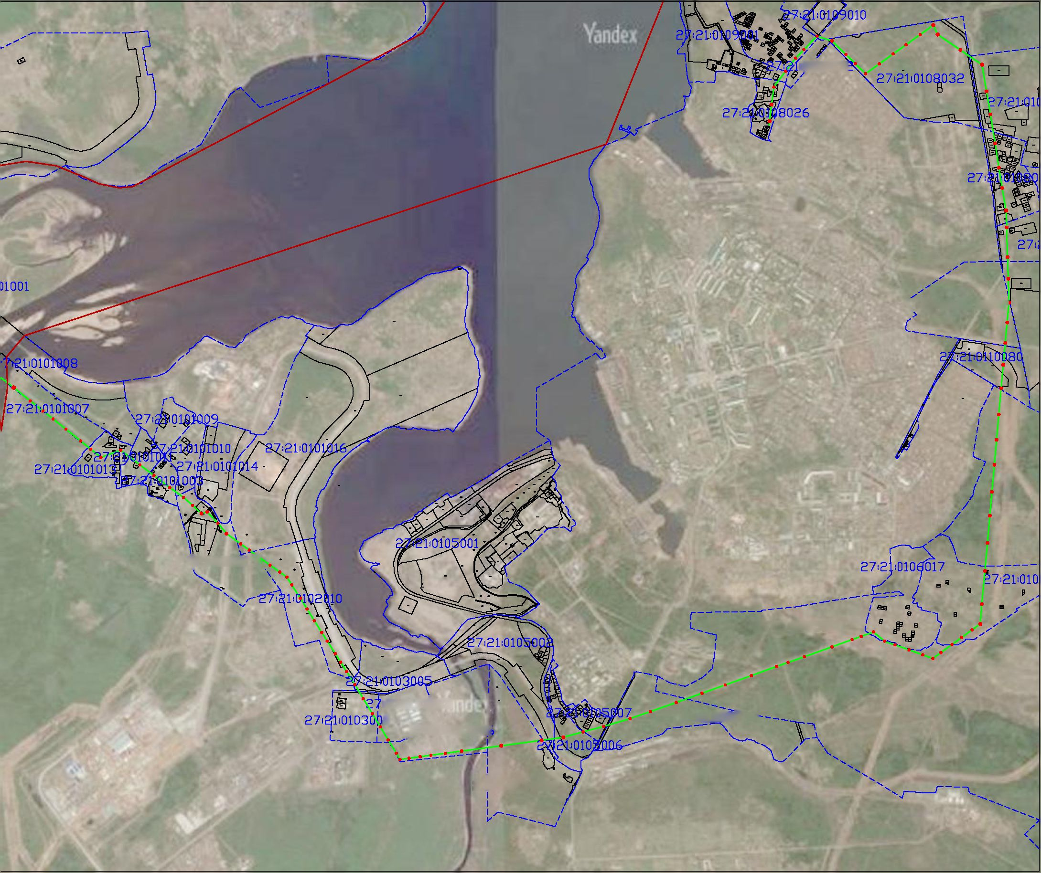

Масштаб 1:40 000

Заместитель Главы администрации по имущественным и земельным вопросам, начальник имущественного отдела | В.В. Лукина

